ПРИПРЕМА ЗА ЧАС број 10

Предмет: | Руски језик | Разред: | V
Наставник: |  | Датум одржавања:
Наставна тема/област: | Урок 2: Кафе „Планета”
Наставна јединица: | Как дела?
Тип часа: | Обрада, вежбање
Циљ часа: | - Разумевање текста;  - Обнављање комуникативне функције поздрављања;  - Утврђивање лексике обрађене на претходном часу;  - Проширивање круга лексике на тему упознавања и поздрављања;  - Увежбавање правилног изговора (читање).
Очекивани исходи  на крају часа: | Ученик ће бити у стању да:  - Повезује аудирани материјал и илустрације: Сцена 1 – это фото...;  - Постављају питање Как дела? и даје одговоре на исто;  - Разликује комуникативне функције поздрављања приликом сусрета и растанка и приликом представљања;  - Разуме одслушани текст и уме да одговори на питања у вези са текстом.
Наставне методе: | Дијалошка, демонстративна, игровне активности, рад са текстом (метод читања)
Наставна средства: | Уџбеник, Радна свеска, дигитални уџбеник, табла, креда (фломастери)
Облици рада: | Фронтални, индивидуални, рад у пару
Међупредметне компетенције: | Компетенција за учење, дигитална компетенција, комуникација
Међупредметно повезивање: | Српски језик
Кључни појмови: | Здравствуйте!, Привет!, Пока!, До свидания

ПРИКАЗ МУЛТИМЕДИЈАЛНИХ САДРЖАЈА НАСТАВНЕ ЈЕДИНИЦЕ
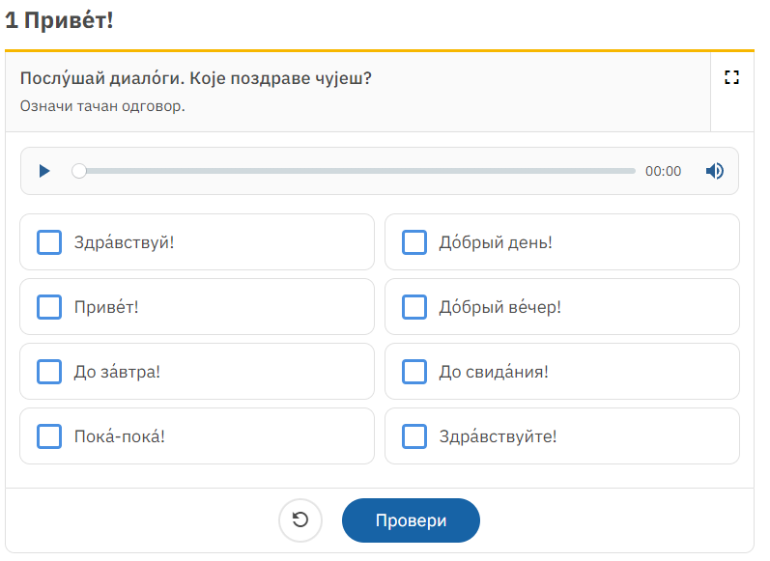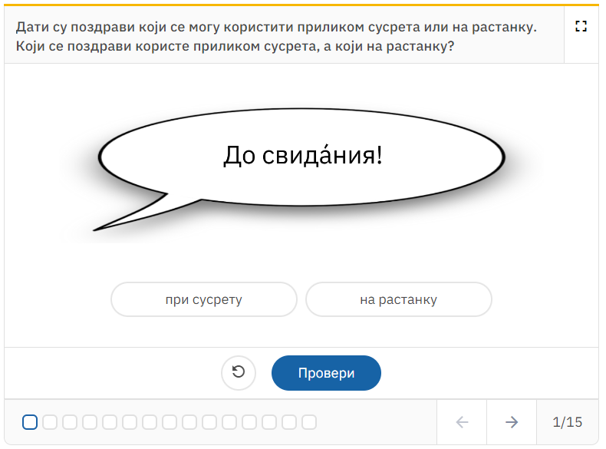
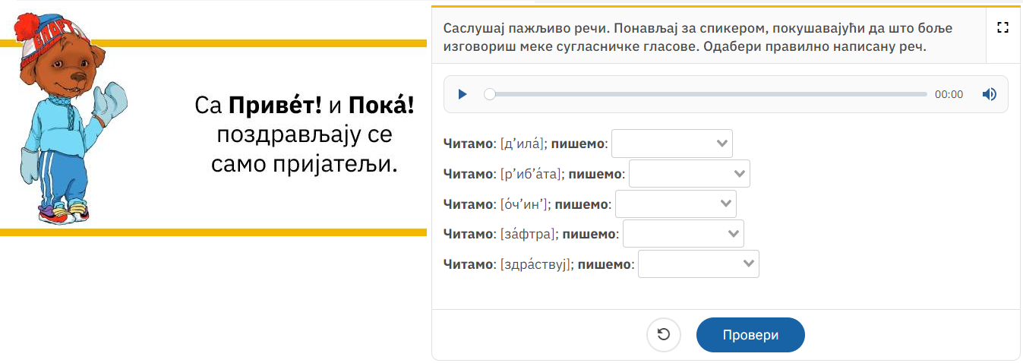
МОГУЋИ ТОК ЧАСА | Планиране активности наставника: | Планиране активности ученика:
Уводни део часа  (10 минута) | - Функционално-прагматичке, лингвистичке активности;  - Редовно праћење рада и залагања ученика на часу;  - Менторство;  - Неговање позитивне климе у одељењу;  - Стварање подстицајне средине за рад и учење;  - Охрабривање, помагање и подстицање ученика;  - Наставник проверава да ли су ученици урадили домаћи задатак (Радна свеска, Урок 1, Вежбање 18). Наставник може да организује проверу домаћег задатка кроз игру погађања. Један ученик на табли пише неку реч из домаћег, али тако да помеша слова или само напише онолико цртица колико има слова у тој речи, док остали ученици погађају. Ова игра може да се организује и као групни рад. Циљ је да се обнови лексика са претходног часа.  - Рећи ученицима да ће на часу, поред обнављања већ усвојених речи, научити још израза за поздрављање и вежбати читање. | - Ученици активно учествују у раду на часу и практично примењују стечена знања.
Главни део часа  (25 минута) | - Функционално-прагматичке, лингвистичке активности;  - Редовно праћење рада и залагања ученика на часу;  - Вођење рачуна о индивидуализацији приступу ученику;  - Подстицање код ученика развоја мишљења и разумевања;  - Менторство;  - Неговање позитивне климе у одељењу;  - Стварање подстицајне средине за рад и учење;  - Охрабривање, помагање и подстицање ученика;  - Давање ученицима могућности да сами изводе закључке;  - Пре него што послушају аудио-снимак, наставник може са ученицима да поразговара о фотографијама на стр. 18 уџбеника и пита их шта представљају слике. Наставник записује на табли реч „фото”.  - Ученици слушају аудио-нумеру 1.24 Кафе Планета а) и имају задатак да одреде који дијалог се односи на коју фотографију на стр. 18. уџбеника, по моделу: Сцена 1 – это фото...  - Аудио-нумера се може послушати још једном и наставник може замолити ученике да наведу речи које се могу разумети и без знања руског језика, а затим их записати на таблу. Треба напоменути ученицима да има речи које се исто пишу у оба језика и подвући их.  - Наставник затим уводи израз Как дела? као нову лексичку јединицу и записује на таблу.  - Наставник пушта аудио-нумере 1.25 и 1.26 Как дела? 1 и 2. Наставник записује на табли непознате речи. Треба упутити ученике на речник који се налази на крају уџбеника (страна 115), као и на одељак Речи и напомене уз лекције, на страни 99. Напоменути да неће увек све речи записивати на часу, али да би требало код куће да попуњавају свој речник осталим речима које не знају, служећи се речником из уџбеника.  - Ученици читају дијалоге у пару.  - На стр. 19 налази се Задатак 1, Кафé Планéта. Циљ овог задатка је понављање и примарно утврђивање поздрављања у руском језику. Након што одслушају аудио-нумере 1.25 и 1.26, наставник може замолити ученике да затворе своје уџбенике и заједно ураде Задатак 1. На почетном прозору видеће се микрофон за пуштање аудио-нумере (понавља се аудио-нумера 1.25), све реплике које ће се чути и имена учесника дијалога са празним пољима поред сваког од њих. Ученици треба да превуку реплике на одговарајуће место у дијалогу, тако да дијалог одговара аудио-нумери. Када се задатак заврши, наставник кликом на дугме Провери решења проверава да ли су ученици добро урадили задатак. Уколико су одговори тачни, постаће зелени, а уколико су погрешни – црвени. На прозору ће се видети и број тачних одговора изражен у процентима. Уколико наставник жели да понови задатак, то може учинити кликом на дугме Покушај поново. Уколико су ученици негде погрешили, наставник им може показати где су погрешили и тако што ће кликнути на дугме Види решења.  - Наставник може одштампати ученицима Задатак 1 на стр. 19 и донети им на час да ураде задатак у папирној форми.  Наставник упућује ученике и на интерактивне задатке за вежбање у дигиталном уџбенику. | - Ученици препричавају оно што виде на фотографији на српском језику.  - Ученици слушају аудио-нумеру 1.24 и повезују снимке са фотографијама.  - Ученици опажају, препознају речи и повезују знања са другим језицима и српским језиком.  - Ученици слушају аудио-нумере 1.25 и 1.26. записују непознате речи, уче како да се снађу у речнику на крају уџбеника.  - Ученици читају дијалоге у пару.  - Заједно са наставником ученици раде Задатак 1 у мултимедијалном ПДФ издању уџбеника или у папирној форми.
Завршни део часа  (10 минута) | - Функционално-прагматичке, лингвистичке активности;  - Наставник пушта аудио-нумеру 1.27 Упражнение 1, Привет! Ученици слушају и заокружују изразе које чују. На основу израза из Вежбања 1а) ученици у паровима праве дијалоге на понуђене слике у Вежбању 1б) на стр. 19 уџбеника.  - Задавање домаћег задатка  Радна свеска, Урок 2, Вежба 1. | - Ученици слушају аудио-нумеру 1.27 и заокружују изразе које чују, а затим раде вежбање у паровима.  - Ученици записују домаћи задатак.
Начини провере
остварености исхода:
ОКВИР ЗА ПРЕИСПИТИВАЊЕ ОСТВАРЕНОГ ЧАСА:
- Да ли ми је адекватан избор начина провере остварености исхода?
- Да ли сам планирао/ла адекватне активности ученика?
- Да ли је било одступања/потешкоћа приликом остваривања планираног?
- Шта бих променио/ла?

ИЗГЛЕД ТАБЛЕ

Кафе́ „Плане́та“
ка́фе – кафић
фо́то – фотографија
спаге́тти, пи́цца, календа́рь, компью́тер,
телефо́н, Интерне́т, ра́дио, конце́рт, мама, балет...
Как дела́? – Како си/сте?
Спаси́бо. – Хвала.
хорошо́ – добро
До свида́ния. – Довиђења.
за́втра – сутра
однокла́ссник/однокла́ссница – друг/другарица из одељења
сосе́д/сосе́дка – комшија/комшиница
О́чень прия́тно. – Драго ми је.
то́же – такође
Пока́! – Ћао!

Домаћи задатак:
Радна свеска, Урок 2, Вежбање 1.

